Муниципальное бюджетное дошкольное образовательное учреждение «Олонский детский сад»

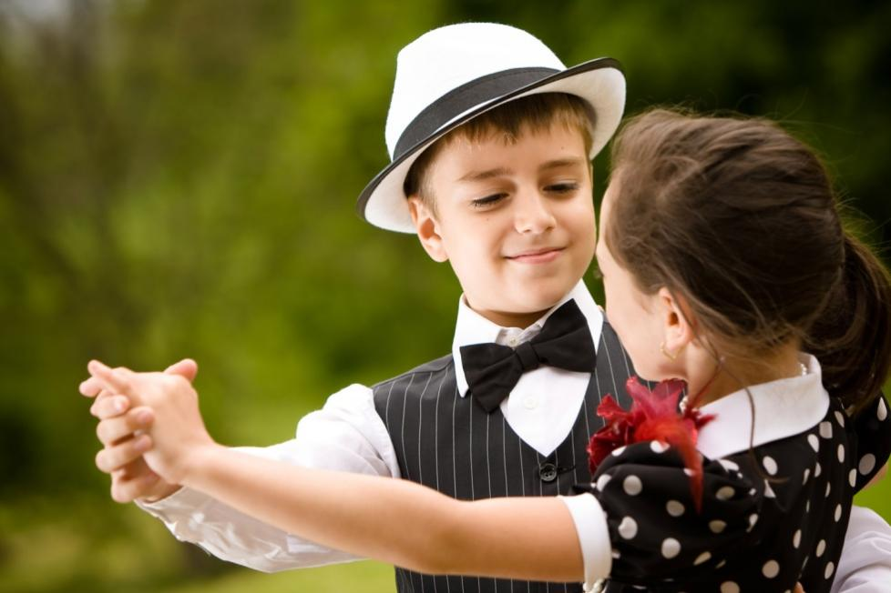

Консультация для воспитателей
«МУЗЫКА И ТАНЕЦ
КАК СРЕДСТВО ОЗДОРОВЛЕНИЯ ДОШКОЛЬНИКОВ»

Подготовила:
музыкальный руководитель
О.С. Хасанова

с.Олонки 2023г
Мир музыки поистине безбрежен. Он охватывает различные исторические эпохи. Музыка во многом отличается от других видов искусства, так как она оперирует средствами чисто эмоционального воздействия и обращена преимущественно к чувствам и настроениям людей.
Музыкальные звуки сопровождают нас на протяжении всей жизни. Восприятие музыки основано, прежде всего, на определённой мелодии. Мелодия – это душа музыки. Ни одна мелодия не может существовать вне ритма, ритмом в музыке называют организацию звуков во времени, определённое чередование коротких и протяжных звуков. Мелодия и ритм неразрывны и составляют основу музыки.
Все элементы музыкальной выразительности (лад, тембр) отражают содержание музыкального произведения, которое воспринимается человеком через органы чувств, воздействуя на различные функции и системы его организма.
Происходит это в силу того, что музыка обладает специфическим свойством влиять на психику человека, его эмоциональное состояние. Одна мелодия располагает нас к покою, другая заставляет нас отбивать ритм ладонью, притоптывать ногой или пуститься в пляс.
Дети с первых мгновений воспринимают различные звуки. Одним из самых сильных возбудителей эмоций человека является ритмичная музыка. Под её влиянием активизируются физиологические и психические функции человека: усиливается частота сердечных сокращений, расширяются кровеносные сосуды, повышается обмен веществ и активность органов чувств, ускоряет расщепление гликогена.
Ритмичная музыка является могучим воспитывающим и организующим средством, способствует формированию у дошкольников чувства сплочённости, побуждает активное желание выражать музыку в движении. Этому свойству музыки высокую оценку давали Пифагор, Платон, Гиппократ, Аристотель и другие учёные древней Греции.
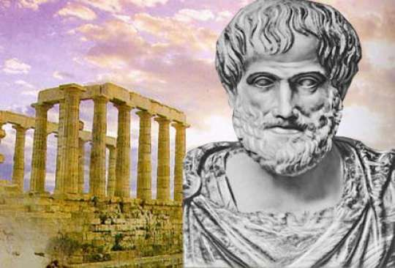
Аристотель пришёл к выводу, что музыка решает в обществе определённые задачи, она способна управлять сознанием и поведением людей, регулировать их умственную и физическую деятельность, давать эстетическое наслаждение, исцелять от болезней, формировать у слушателей вкусы, интересы, социальные установки, нормы и идеалы.
Арттерапия, то есть терапия с использованием средств изобразительного искусства, музыки и танца, физических упражнений, может стать эффективным методом коррекции психического состояния детей дошкольного возраста.
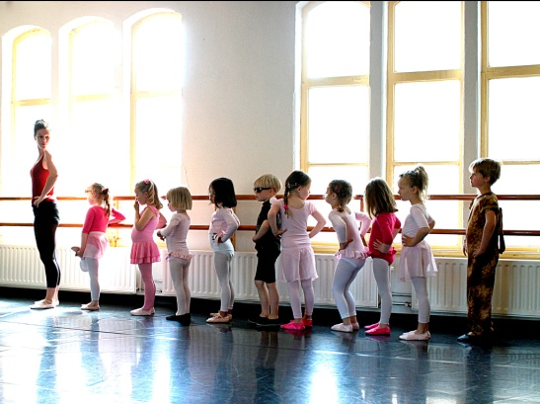

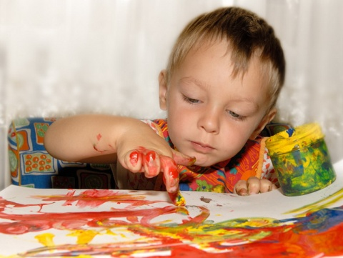

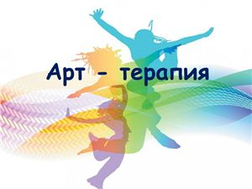

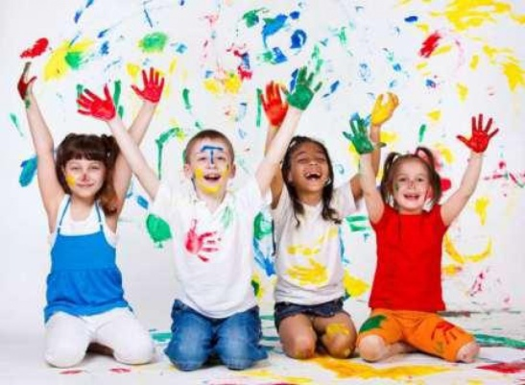
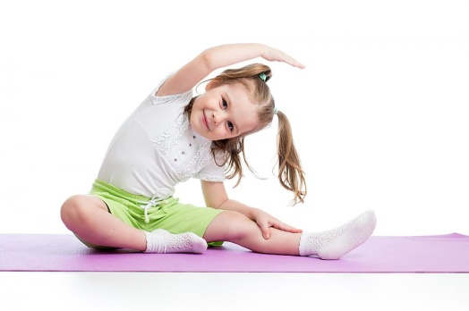

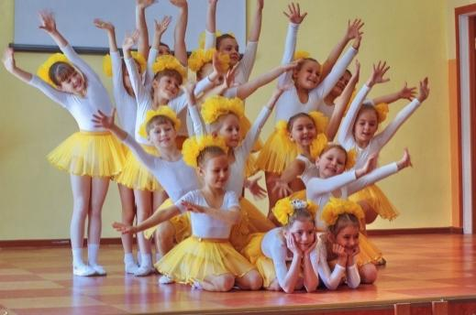

Целенаправленно используемая музыка при двигательной деятельности может способствовать настройке организма ребёнка на определённый темп работы, повысить работоспособность, отдалить наступление утомления, ускорить протекание восстановительных процессов, в зависимости от задач занятия возбуждать или успокаивать ребёнка, снимать нервное напряжение. Такую музыку можно назвать функциональной.
В основе благотворного влияния функциональной музыки на деятельность детей лежат два фактора: положительная роль оптимального эмоционального возбуждения и способность стимулировать ритмику работы двигательного аппарата. Функциональной музыкой можно повышать ритмические процессы организма, делая их более экономичными в энергетических затратах. Мелодичные, ритмичные звуки тонизируют и оживляют происходящие в организме ребёнка биохимические процессы и перестраивают его нервный аппарат и психику.
Музыка, особенно лёгкая, ритмичная, положительно влияет на работоспособность занимающихся и их восстановительные процессы. Физические упражнения, выраженные в танцевальной форме под музыку, приобретают более яркую окраску и производят большой оздоровительный эффект.
Танец имеет большое воспитательное значение. Осваивая его, дошкольники не только разучивают движения, но и создают художественный образ, а для этого надо понимать музыку и замысел автора, найти характер движений. Танец оказывает большое эмоциональное воздействие на исполнителей и зрителей, поэтому его нужно использовать широко, как средство художественного, эстетического и нравственного воспитания детей.
Плавные, ритмичные движения под мелодичную, красивую музыку или озорные весёлые пляски доставляют эстетическое наслаждение каждому ребёнку и являются одним из любимых видов двигательной активности дошкольников. Танцевальные упражнения не требуют длительной подготовки, они прививают занимающимся культуру движений: правильную постановку рук, ног, туловища, умение сочетать движения в различных плоскостях, с различной амплитудой, определять точность положения частей тела, координационную целесообразность движений.
Танцы и танцевальные упражнения могут быть одним из наиболее эффективных средств тренировки детского организма. Они используются как средство тренировки и расслабления, эмоциональной разрядки, снятия физического и нервного напряжения, развития ритмичности и координации движений.
Танцы являются хорошим средством борьбы с гиподинамией, они оказывают благотворное влияние на сердечнососудистую, дыхательную и нервную системы. Также позволяют поддерживать гибкость позвоночника, содействуют подвижности суставов и развивают выносливость, формируют правильную осанку, красивую и лёгкую походку, грациозные и изящные движения.
С помощью танцевальных движений можно воспитывать внимание, умение ориентироваться во времени и пространстве, способствовать развитию ловкости координации движений.
Танец может служить не только средством психофизической регуляции, но и средством установления межличностных отношений в группе, проявления индивидуальности каждого ребёнка, самовыражения, высвобождения в движении подавленных чувств, самоутверждения. Использование музыки и танца стимулирует творческий потенциал детей, способствует коррекции системы отношений личности.
Таким образом, музыка и танец имеют большое оздоровительное значение для дошкольников.
